ともにカフェとは？
「ごえんカフェ」は地域をよくしようとする取り組みに
関心のある方の、「ごえん」をつなぐ交流会です。
「ともにカフェ」は団体さんのお悩みや困りごとについて
テーマ別にお話いただく交流会です。
お気軽にご参加ください。

会場地図

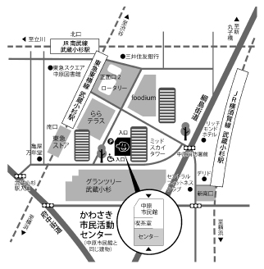
ＪＲ南武線・横須賀線武蔵小杉駅から徒歩5分
東急東横線・目黒線武蔵小杉駅から徒歩3分
■会場：かわさき市民活動センター
■申込み：下記【参加申込書】に必要事項を
ご記入の上、メールまたは持参にてお申込みください。

当日、【参加者一覧】を作成、配布予定です。
公開したくない情報（連絡先）は｢□非公開｣
マークを☑にして下さい。

参加申込書

団体・所属
参加者
連絡先 | 電話 |  | □非公開
 | E-mail |  | □非公開
活動内容

